СЦЕНАРИЙ «Новогодний телефон»
Дети младшей группы под музыку входят в зал.
Снегурочка: Здравствуйте, мои друзья,
Я Снегурочкой зовусь,
Всех вас рада видеть я,
С вами всеми подружусь.
Я пришла к вам на праздник и Дед Мороз собирался, да что-то задерживается он в пути. Он к вам еще не приходил?
Ребята, посмотрите, как красиво в нашем зале!
На улице сейчас зима, и у нас праздник – Новый год. Все вы сегодня такие нарядные, в костюмах. Посмотрите, кто пришел к нам сегодня в гости? (Показывает на елку). Нам праздник весёлый зима принесла,
Зелёная ёлка к нам в гости пришла!
Снегурочка: Вот сосулька, а вот мишка,
Вот зайчишка-шалунишка. Хоровод мы заведем,
Ёлке песенку споем! Песня «ЕЛОЧКА», муз. Т. Попатенко
-Огоньков на ёлке нет - это почему же?
Нам сегодня яркий свет для веселья нужен!
-Давайте похлопаем в ладоши, огоньки на ёлочке зажжем.
Дети хлопают – зажигаются огоньки
-А теперь давайте поиграем с ёлочкой. Подуем на огоньки и они погаснут.
(Дети играют с ёлочкой 3 раза. садятся на стульчики).
- Ой, ребята, посмотрите. Что это под елочкой лежит? Давайте посмотрим.
(Достает игрушечный телефон.) Ребята, да это телефон!
Вдруг телефон зазвонил.
- Слышите, телефон зазвонил. Кто же нам звонит? (Поднимает трубку.) Алло! Это детский сад… У нас сейчас новогодний праздник… Конечно приходите, мы будем вам очень рады! (Кладет трубку и обращается к детям.) ребята, к нам сейчас звонил Петрушка. Он хочет прийти к нам на праздник
Раздается стук в дверь. В зал под музыку вбегает Петрушка.
Снегурочка: Здравствуй, Петрушка! Мы очень рады. Что ты пришел к нам на праздник.
Петрушка. Здравствуйте, ребята! Здравствуйте!
Я – Петрушка молодей, На макушке бубенец.
Хорошо я пляшу, Всех ребят повеселю!
Я очень спешил к вам в детский сад, боялся опоздать. Ведь Новый год и мой любимый праздник!
Снегурочка: Ребята, посмотрите на Петрушку, какой у него красивый наряд. Какой нарядный у него колпачок! Он тоже нарядился в Новый год. Посмотри, Петрушка, и наши дети тоже нарядились в Новый год.
Петрушка. Вижу, что все вы готовились к Новому году.
Я принес в подарок вам игрушки: Весёлые, звонкие погремушки.
Будем весело плясать! Вместе Новый Год встречать!
«Пляска с погремушками»
Снегурочка. У меня в домике есть снежки. Ребята, давайте вместе с Петрушкой поиграем? Посмотрите, сколько у меня снежков! (Показывает коробку со снежками.)
ИГРА В СНЕЖКИ
Снегурочка. Я подброшу снежки высоко, Полетят они далеко.
А ребятки снежки соберут и в коробочку мне принесут.
Снегурочка бросает снежки, а дети их приносят. Повторить игру 3 раза.
После пляски дети садятся. Петрушка: Ну, а мне домой пора, до свидания, пока!
Снегурочка. Какой у нас веселый праздник. Жаль, что Дедушка Мороз запаздывает! Дедушка Мороз украшает снегом деревья и кусты, поля и луга. В Новый год вся природа готовится к празднику. Давайте ему позвоним.
- Алло, алло! Дедушка Мороз?. Ты не забыл, что у ребят в детском саду праздник?. Приходи, пожалуйста, побыстрее. Мы тебя все ждем! Дедушка Мороз уже идет.
Слышится голос: «Ау-у-у! Ау-у-у»!
Снегурочка:
— Поиграем с ним мы в прятки, Давайте спрячемся, ребятки!
— Колокольчик мой звенит, Деткам спрятаться велит.
Глазки закрывайте,
Тихо приседайте. (Взрослые накрывают детей тюлевым покрывалом). * В зал заходит Дед Мороз.
Дед Мороз: — Я по залу здесь хожу, А ребят не нахожу.
Может, гости вы видали, Куда детки убежали?
Зря сюда я, видно, шел, Ведь детей я не нашел.
(Наконец замечает «большой сугроб», подходит к нему и задает вопросы):
«-Чьи это глазки блестят? -Чьи это ножки торчат?»
(Дед Мороз сдергивает покрывало и видит детей):
«-Вот где ребятки спрятались!»
Снегурочка: — Дедушка, а вот и ребятки, Просто мы играем в прятки.
Ребята, это Дедушка Мороз. Давайте ему похлопаем.
Здравствуй, Дедушка Мороз! Как хорошо, что ты пришел к нам на праздник! Наши ребята тебя очень ждали!
Дед Мороз. Здравствуйте, ребята! Здравствуйте гости дорогие!
С Новым годом поздравляю! Всем ребятам я желаю:
Не хворать и не болеть, Здоровье крепкое иметь!
Вы все за руки беритесь, В круг скорее становитесь.
Заведем мы хоровод, Ведь сегодня Новый год!
ТАНЕЦ С ДЕДОМ МОРОЗОМ.
Снегурочка: Дедушка, а что у тебя в мешке?
Дед Мороз: Добрый Дедушка Мороз, вам фонарики принёс
(раздаёт детям фонарики).
Снегурочка: Дедушка Мороз, а наши дети знают танец с фонариками и сейчас тебе его покажут.
ПЛЯСКА С ФОНАРИКАМИ.
СНЕГУРОЧКА: А теперь все малыши в саночки садимся.
И под звонкий колокольчик с горки мы помчимся.
Дети становятся парами друг за другом.
Звучит муз.Филиппенко «САНИ» . Дети бегут по залу, а затем на места.
Снегурочка. Дедушка Мороз, а подарки ты нам принес?
Дед Мороз. Как мы весело играли, Песни пели и плясали!
И сейчас, ребятки, вам Я подарочки раздам!
— Вот так узел! Угу-гу!
Развязать я не могу.
Ну-ка, дружно все мы хлопнем. (Хлопают.)
Бойко ножками притопнем. (Топают.)
Узелки все развязались
И подарочки достались. (раздает подарки).
СНЕГУРОЧКА: Спасибо Дедушка Мороз, что ты подарки нам принес.
ДЕД МОРОЗ: А теперь и нам пора, до свиданья, детвора. (уходит).
СНЕГУРОЧКА: Теперь пора и нам с елочкой прощаться,
И в группу отправляться.

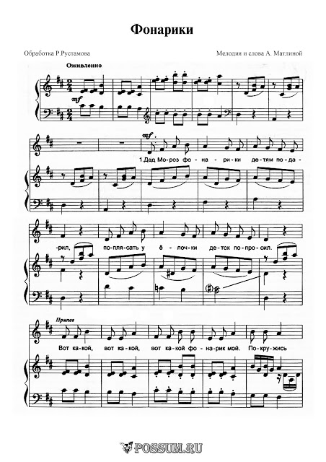

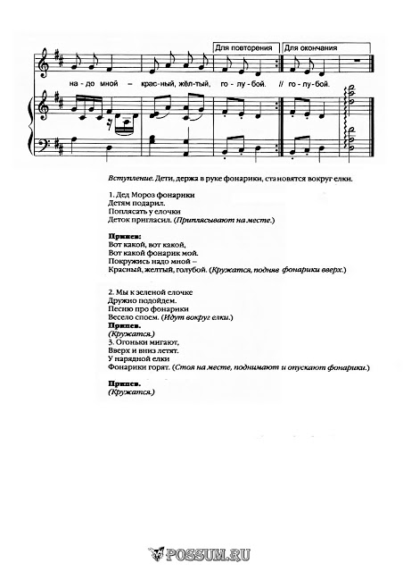

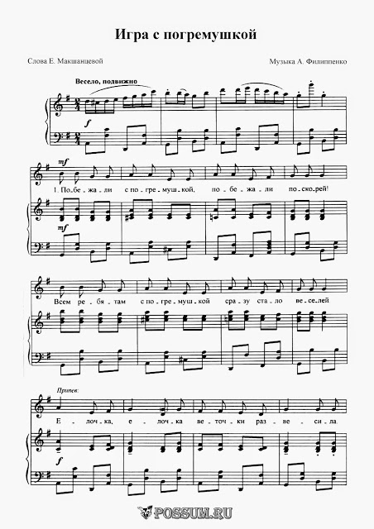

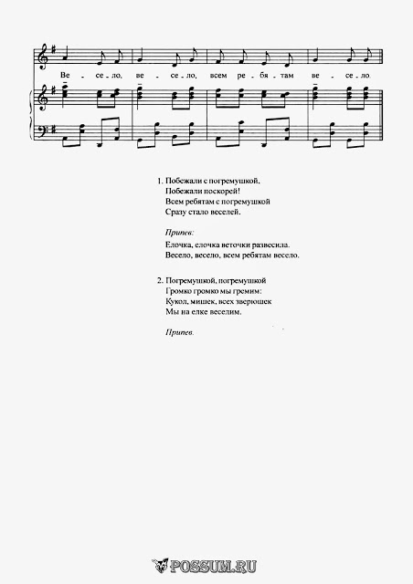

«Елочка»  1. У ребяток наших  Елочка большая,  Огоньки на елке  Весело сверкают.  Припев:  Ай да елочка, погляди, погляди!  Деткам, елочка, посвети, посвети!  2. Не коли нас, елка,  Веточкой мохнатой,  Убери иголки  Дальше от ребяток.  3. Мы поем и пляшем  Весело сегодня.  У ребяток наших  Праздник новогодний! | Дед Мороз  1К нам пришел Дед Мороз.  У него красный нос,  Вот какой Дед Мороз,  У него красный нос!  (проигрыш)  2.А на ножках – валенки,  Валенки удаленьки,  Вот какие валенки,  Валенки удаленьки!  (проигрыш)  3.А какая борода, - она  Снежная всегда.  Ну. Что за борода, -  Она снежная всегда.  (проигрыш)  4.Рукавицы хороши,  Хлопай дружно, малыши.  Рукавицы хороши!  Попляшите от души! | "Фонарики "  Матлина А.  Дети, держа фонарики в руках, становятся вокруг елки. Приплясывают на месте.  1.Дед Мороз фонарики  Детям подарил,  поплясать у елочки  Деток пригласил.  Кружаться, подняв фонарики.  Припев:  Вот какой, вот какой,  Вот какой фонарик мой.  Покружись надо мной -  Красный, желтый, голубой.  Идут вокруг елки.  Мы к зеленой елочке  Дружно подойдем,  Песню про фонарики  Весело споем.  Припев.  Стоя на месте, поднимают и опускают фонарики.  Огоньки мигают,  Вверх и вниз летят.  У нарядной елки  Фонарики горят.  Припев.

